…………………………………………………………………………………………………..
Bulletin d’inscription

Dans la limite des places disponibles (6 duos) et avant le jeudi 2 juillet 2026

STAGE PARENT (grand-parent) – ENFANT PILATES YOGA
Mercredi 8 juillet 2026 avec Anne-Laure Berthebaud
Studio de danse / 1er étage du Carré des Jalles

NOM adulte : Prénom adulte :
Nom enfant : Prénom enfant :
Tél : Email :

- COCHER LA FORMULE CHOISIE :
 | ADHERENT | NON ADHERENT
Stage 10h15-11h15 | 20€ | 25€

- POSSIBILITE D’ADHERER A L’ASSOCIATION POUR 15€ (pour bénéficier du tarif adhèrent pour tous les stages de la saison jusqu’au 31 aout 2026) :
OUI NON
TOTAL INSCRIPTION (STAGE +ADHESION) : ________________€

Bulletin d’inscription et chèque (à l’ordre de Gestes et Expression) à déposer au bureau ou dans la boite aux lettres de l’association avant le : jeudi 2 juillet 2026

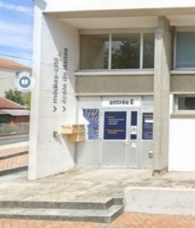 Boite aux lettres de l’association en face du parking Gabachot (derrière le carré des jalles)

AUTORISATION DROIT A L’IMAGE

Dans le cadre des activités de l’association, des photos ou des vidéos peuvent être utilisées en vue de promouvoir nos activités. Nous sollicitons votre autorisation.
Je, soussigné, …………………
Autorise l’association à utiliser l’image de mon enfant ou de moi-même pour promouvoir ses activités dans le cadre de ses locaux.
Autorise l’association à utiliser l’image de mon enfant ou de moi-même en dehors de ses locaux :
-soit sur le blog/le site de l’association
-soit sur des journaux, prospectus ou flyers promouvant les activités de l’association.
NB/ les légendes ou les commentaires ne permettront en aucun cas d’identifier le sujet représenté.

A…………………………………….......
Le……………………….

Signature :

